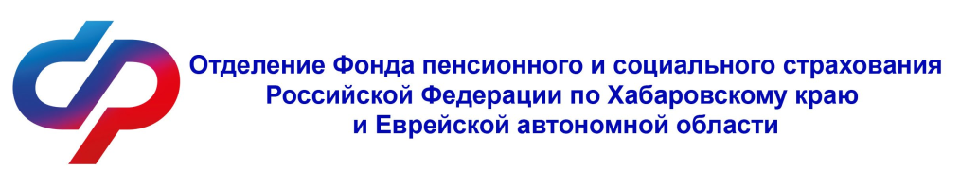

ПЛАН

Мероприятий в Центре общения старшего поколения в с. Ленинское
на декабрь 2025г

Дата | День недели | Время | Мероприятие
03.12.2025 | среда | 11:00 | Лекция «Услуги Социального фонда России — 2026» (индексация пенсий и социальных выплат с 01.01.2026)
04.12.2025 | четверг | 17-00 | ФП "Финансовое долголетие" Обман под бой курантов:  популярные схемы мошенничества перед Новым Годом
05.12.2025 | пятница | 19:00 | Лекция Российского общества «Знание» «Культурный диалог: просто о прекрасном»
10.12.2025 | среда | 11:00 | Совместное мероприятие с прокуратурой района Лекция «Профилактика мошенничества».  Личный прием граждан на площадке ЦОСПа представителем прокуратуры района.
10.12.2025 | среда | 12:00 | «В кругу друзей»: беседа на свободные темы, чтение книг, обсуждение актуальных тем за чашечкой чая.
11.12.2025 | четверг | 11:00 | Плетение маскировочных сетей для СВО на площадке штаба «Все для победы».
17.12.2025 | среда | 11:00 | Клуб полезных дел (изготовление свечей-спичек для СВО)
17.12.2025 | среда | 12:00 | Украшение Новогодней елки в ЦОСП
18.12.2025 | четверг | 17:00 | Лекция Российского общества «Знание» «Здоровое долголетие»
24.12.2025 | среда | 11:00 | Мероприятие «Новый год в каждый дом».
26.12.2025 | пятница | 11:00 | Открытый диалог с Управляющим Отделения

По всем интересующим вопросам обращаться по телефону 8 (42663) 2-12-42

